R E Q U E R I M E N T O Nº. 284

SESSÃO ORDINÁRIA DE 16/4/2018

Excelentíssimo Senhor Presidente Da Câmara Municipal:

Considerando que a Praça dos Ex-Combatentes da FEB (Força Expedicionária Brasileira), localizada na rotatória da Avenida Camilo Mazoni, na Vila Pinheiro, é muito frequentada pela população;
Considerando que, devido à referida situação, existe a necessidade de realizar melhorias na localidade, proporcionando maior conforto às pessoas em seus momentos de lazer, assim, (fotos anexas)

REQUEREMOS, depois de cumpridas as formalidades regimentais, ouvido o Plenário, seja oficiado ao Secretário Municipal de Infraestrutura, ANDRÉ LUIZ PERES, solicitando, nos termos da Lei Orgânica do Município, informar sobre a possibilidade de efetuar a revitalização da Praça dos Ex-Combatentes da FEB (Força Expedicionária Brasileira), localizada na rotatória da Avenida Camilo Mazoni, na Vila Pinheiro, assim como realizar a poda das árvores, limpeza, reposição de grama, bancos, entre outras ações necessárias.

REQUEREMOS, ainda, ao Superintendente Regional da Sabesp, ENGº MAURÍCIO TÁPIA, que implante uma rede de ligação para abastecimento de água em referida localidade.

Plenário “Ver. Laurindo Ezidoro Jaqueta”, 16 de abril de 2018.

Vereador Autor CULA
PSC

ACVA/esm

Parte integrante do requerimento n° 284/2018

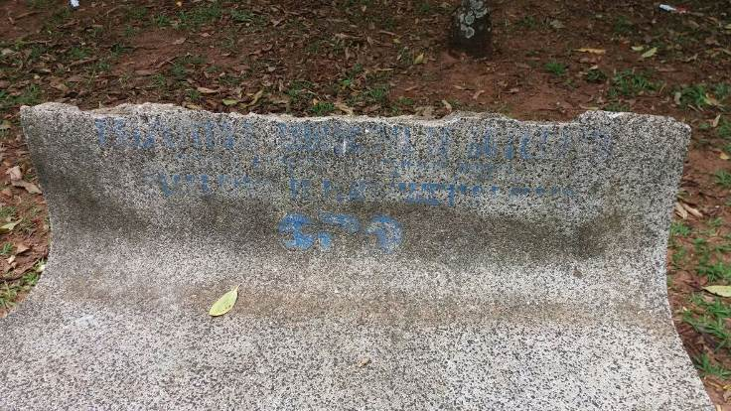
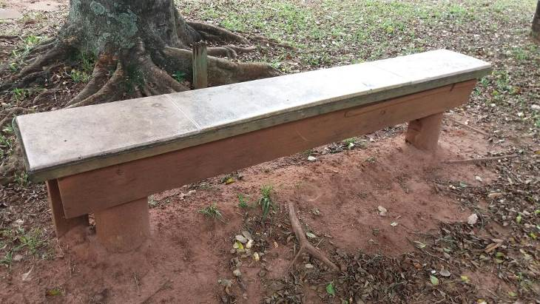
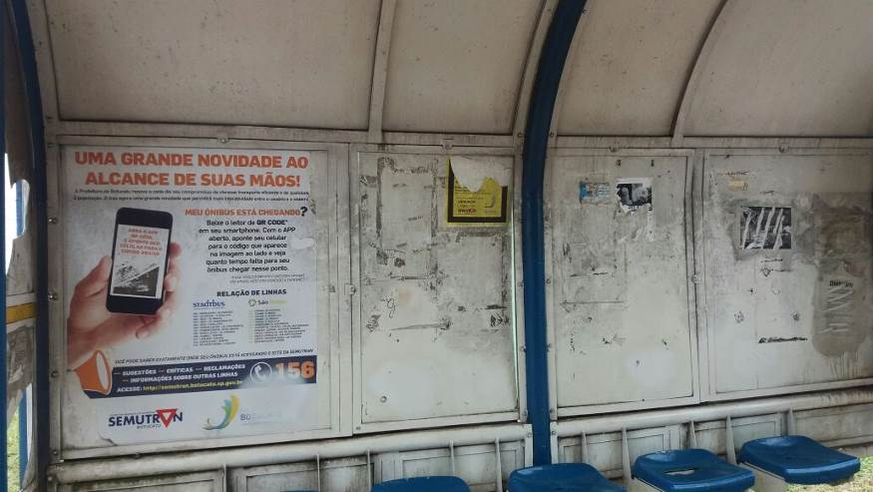
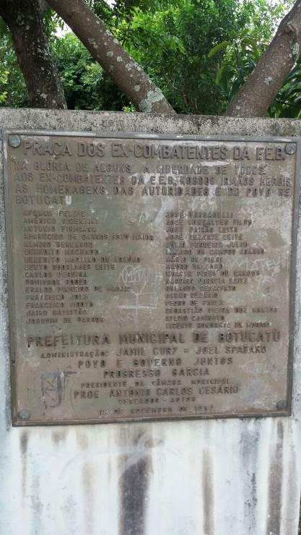

Parte integrante do requerimento n° 284/2018

